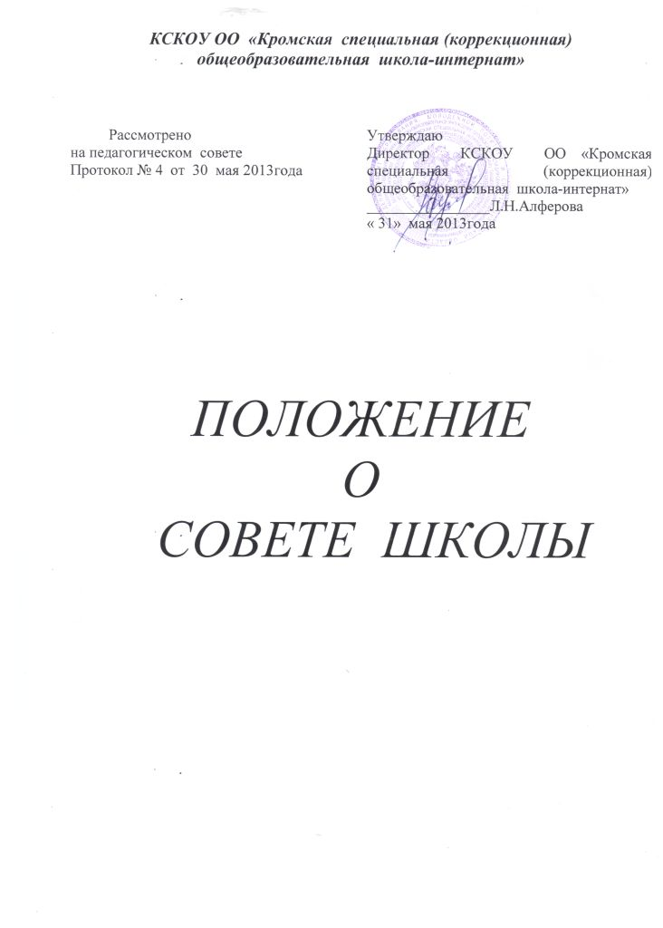

КСКОУ ОО «Кромская специальная (коррекционная) общеобразовательная школа-интернат»

Совет Учреждения (далее - Совет) является коллегиальным органом самоуправления, реализующим принцип демократического, государственно- общественного характера управления образованием
В состав Совета входят: директор, представители из числа педагогических работников, обслуживающего персонала, родителей (законных представителей), обучающихся ( 2 и 3 ступени). Общее количество членов Совета должно составлять не менее 11 и не более 21 человека.
Количество членов Управляющего Совета из числа работников школы не может превышать одной четверти общего числа членов, при этом не менее 2/3 из них должны являться педагогическими работниками Учреждения. Члены Совета избираются сроком на 2 года.
Компетенция Совета:
- рассмотрение ежегодного публичного доклада директора по итогам учебного и финансового года;
- осуществление контроля за соблюдением здоровых и безопасных условий обучения, воспитания, а также за организацией питания;
- содействие в привлечении внебюджетных средств для обеспечения деятельности и развития Учреждения, определение направлений и порядка их расходования;
- согласование по представлению директора сметы расходов внебюджетных средств;
- рассмотрение кандидатур для ходатайства перед Учредителем к награждению ведомственными и государственными наградами.
Совет на первом заседании избирает председателя и ответственного секретаря.
Совет созывается по мере необходимости, но не реже 1 раза в три месяца. Заседания Совета оформляются протоколом, который подписывает председатель и ответственный секретарь. Решения принимаются простым большинством голосов открытым голосованием.

- ЗАДАЧИ И ЦЕЛИ СОВЕТА

  - Решение перспективных существенных вопросов обучения и воспитания школьников.
  - Координация действий школы, внешкольных учреждений, родителей, общественных организаций в работе с учащимися.
  - Осуществление общественного контроля за процессом обучения и воспитания в школе-интернате.
  - Осуществление практического использования труда школьников.
  - Создание надлежащих условий труда сотрудникам школы, учащимся в учебно-воспитательном процессе.
  - Совершенствование профессиональной подготовки и профориентации школьников.
  - Демократизация в управлении народным образованием.

- СОСТАВ И ОРГАНИЗАЦИОННАЯ СТРУКТУРА СОВЕТА

  - Совет формируется из числа учителей, воспитателей, учащихся, родителей, представителей общественности.
  - Заседания совета проводятся один раз в четверть. В период между заседаниями совета его работу направляет и осуществляет подготовку вопросов повестки для будущего заседания совета президиум.
  - Возглавляет Совет председатель, избранный путем открытого голосования на заседании совета сроком на два года.
  - Делопроизводство ведет секретарь совета, избранный путем открытого голосования сроком на два года из числа педагогов.

3.ПРАВА И ОБЯЗАННОСТИ СОВЕТА.

- Совет осуществляет контроль за ходом учебно-воспитательного процесса в школе.
- Совет разрабатывает перспективные мероприятия развития школы.
- Совет обеспечивает повышение уровня работы школы, заслушивает на свих заседаниях отчет ответственных лиц за обучение и воспитание учащихся.
- Члены совета имеют право участвовать в смотрах, вносить предложения о поощрении и наказании учащихся, работников школы.
- Члены совета обязаны проявлять активность, инициативу, стремление обеспечить оптимальные условия для успешного осуществления учебно-воспитательного процесса.
- Члены совета регулярно информируют родителей, коллектив школы о своей работе.
- Решения совета обязательны для всех. Решения совета могут быть обжалованы в вышестоящие советы по народному образованию.

- ДЕЛОПРОИЗВОДСТВО СОВЕТА.

- Председатель совета, его заместитель обеспечивает регулярный созыв совета, определяет круг вопросов, подлежащих рассмотрению на очередном заседании, выносит их на утверждение членов президиума, готовит проект плана работы и отчет о его деятельности.
- На заседании совета секретарь ведет протокол в специальной книге протоколов. Его подписывают председатель и секретарь. Книга протоколов хранится в архиве.
- Все члены совета выполняют свои поручения на общественных началах.
- Материально-техническое обеспечение деятельности совета возлагается на школу.
- возлагается на школу.

